La siguiente tabla presenta la distribución de actividades propuestas y los tiempos que nos tomaría cada una:

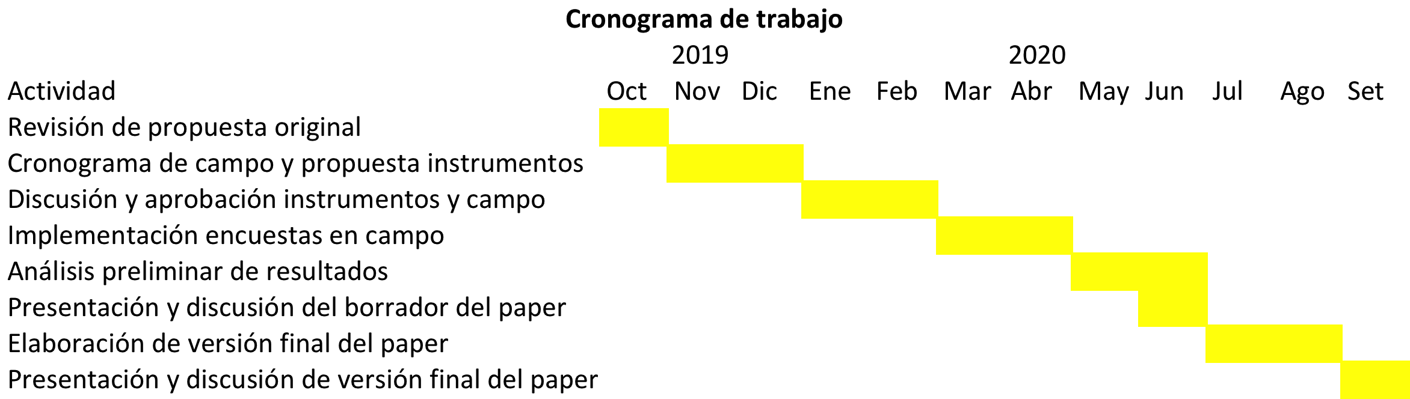

El presupuesto estimado para este estudio por rubros se presenta a continuación:

